МБОУ «Нижнетоемская СОШ»
Верхнетоемского района
Архангельской области
«Битве за Москву» посвящается…

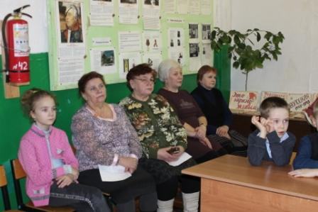
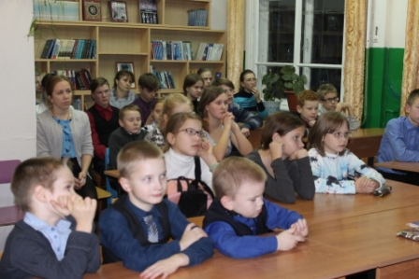
5 декабря 2019 года состоялась встреча с представителями Совета ветеранов села Нижняя Тойма, тема которой «Памятные даты Великой Отечественной войны». Именно в этот день началось контрнаступление советских войск против захватчиков в битве под Москвой.
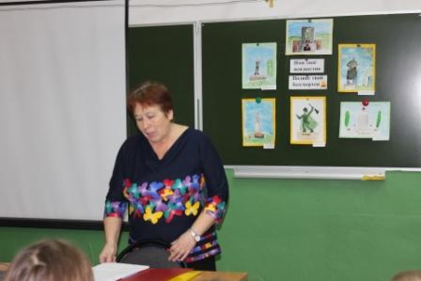
Встречу открыла председатель Совета ветеранов Л. Н. Третьякова с демонстрации видеоролика об открытии мемориала Неизвестному Солдату и зажжении Вечного огня у мемориала.

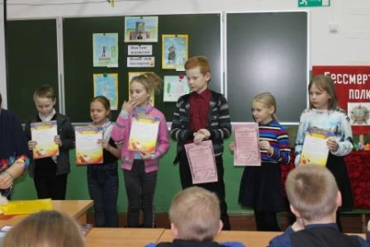
К этому дню в школе прошел конкурс эскизов памятника Неизвестному Солдату, организованный Артемьевой Н.С.
Шмальц Надежда и Васильев Антон получили сертификат за участие. Третьякова Софья заняла 3 место, 2 место было присуждено Овчаренко Ксении, а первое место разделили Власовы Вероника и Степан.

Учащихся познакомили с историческим фактом восстановления имени из неизвестного солдата нашего земляка Артемьева Павла Васильевича, который погиб 8 апреля 1945 года в Пруссии. Теперь его имя выбито на братской могиле в Калининградской области.
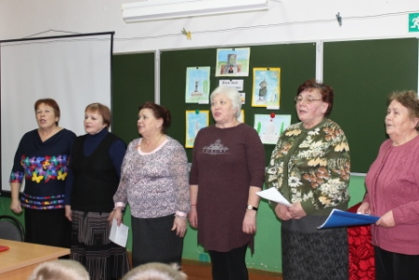
Мероприятие продолжилось видеофильмом «Битва за Москву». А в конце прозвучала песня «Марш защитников Москвы» в исполнении хора Совета ветеранов.

